ЭКОПРОЕКТ «СВЕТОФОР»
Экопроект «СВЕТОФОР» - это авторский проект Валентины Слепцовой в виде ежегодной экологической акции, проводимой командой «Светофорцев» в с. Техтюр, Хангаласского района РС(Я). Акция имеет универсальную систему работы, которая может действовать и в других селах РС(Я), где существует проблема загрязнения пляжей, и территорий села. Этот проект победил и выиграл грант в Дальневосточном форуме «Синергия Севера- 2017» в направлении «Экология Арктики». Акция направлена на повышение экологической грамотности у населения и очистку территорий!

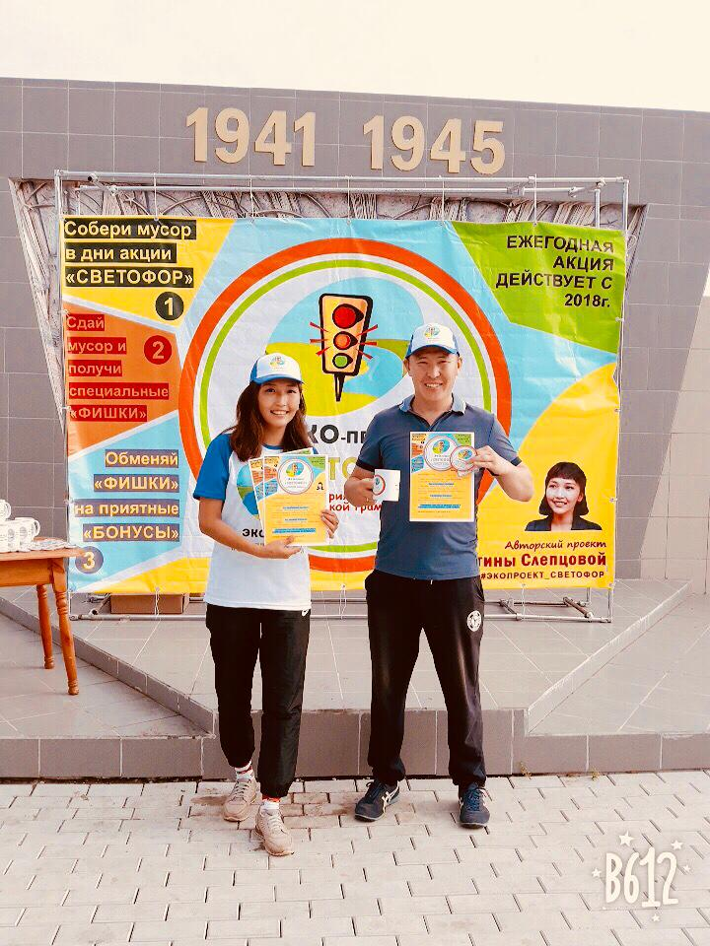

«Светофорцы» - это команда из ребят добровольцев, которые готовы проявить инициативу и взять на себя ответственность. Это студенты ЯГСХА, молодежь и школьники с. Техтюр. Также «Светофорцем» может стать любой желающий в возрасте от 18 лет.
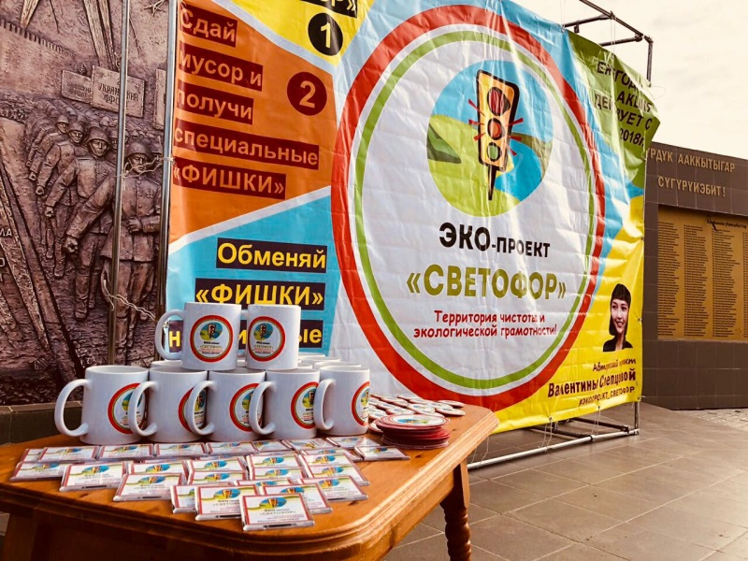
Цели проекта:
- Повышение экологической грамотности у населения;
- Очистка территории наслега интересным методом;
- Реализация проекта в виде ежегодной акции на территории РС(Я);
- Воспитание к труду подрастающего поколения.

КАК ПРОЕКТ РАБОТАЕТ?
Принять участие в акции можно 2- мя способами:
Во-первых, стать участником акции:
- Участник акции – любой желающий человек, СОБИРАЕТ МУСОР и сдает его организаторам акции;
- Взамен участник акции получает уникальную ФИШКУ;
- Далее обменивает свою фишку на ПРИЯТНЫЕ БОНУСЫ в виде скидок у спонсоров и партнеров акции.
Во-вторых, стать организатором -добровольцев акции:
- К группе организаторов- добровольцев может присоединиться каждый желающий;
- Организатора -добровольца ждут памятные призы и единая атрибутика в подарок.
СПОНСОРА акции:
- Группа компаний «КУЛЛАТЫ»- 16% скидки на доставку чистой воды с. Техтюр;
- И.П. Сысоев К.Н. – 7% скидки в магазине «КИИН МАРКЕТ» с. Техтюр;
- СХПК «Хаксык» - скидки в магазине «КЭСКИЛ» с. Техтюр;
- Дарбасов А.П. директор магазина «ОХОТНИК НА ЯРОСЛАВСКОГО» и фирменного магазина «GARMIN» г. Якутск - «5% и 2% скидки в магазинах на покупку товаров;
- Также, специальные призы от автора проекта самым активным добровольцам.
ПАРТНЕРЫ АКЦИИ:
- Семенов Д.А. – народный депутат Государственного собрания (Ил Тумэн);
- Администрация МО «Техтюрский наслег».
